به نام خدا

**آزمایشگاه پایگاه داده**

**گزارش پروژه پایانی**

اعضای گروه

سارا بهنودی

حمیدرضا همتی

**دی ماه 1400**

**توضیحات**

در این پروژه به پیاده سازی پایگاه داده متعلق به به یک فروشگاه هوشمند مه داری تعدادی شعبه است، پرداخته‌ایم. زبان بک اند ، پایتون و پایگاه داده مورد استفاده، PostgreSQL میاشد.

پایگاه داده شامل دوازده جدول به شرح زیر می باشد:

1. item (item_id, name, price)

نشانگر اقلام موجود در فروشگاهها می باشد. نام اقلام و قیمت آنها در این جدول موجود است.

1. inventory (inventory_id, item_id, quantity)

نشانگر موجودی هر قلم از اقلام موجود در فروشگاه می باشد. ایدی و تعداد هر یک از اقلام در این جدول موجود است.

رابطه دو جدول item و inventory از نوع یک به یک است.

1. customer (customer_id, name, last_name)

نشانگر مشتریهای فروشگاه می‌باشد. نام و نام خانوادگی مشتریها در این جدول موحود است.

1. branch (branch_id, name)

نشانگر شعبات فروشگاه می‌باشد. نام شعبات در این جدول موحود است.

1. shoppingList (shoppingList_id, customer_id, branch_id, date)

نشانگر لیست خرید مشتری است. ایدی مشتری و ایدی شعبه‌ای که خرید انجام شده و تاریخ خرید در این جدول موجود است.

1. employee (employee_id, name, last_name, branch_id, role)

نشانگر کارمندان فروشگاه می‌باشد. نام و نام خانوادگی کارمندان به همراه ایدی شعبه ای که در آن مشغول کارند و سمتشان در این جدول موجود است.

رابطه جدول employee با جدول branch یک رابطه چند به یک است.

1. orders (orders_id, item_id, shoppingList_id, amount)

نشانگر سفارشها میباشد. ایدی قلم سفارش داده شده به همراه تعداد آن و همچنین ایدی لیست خرید مربوطه در این جدول قابل مشاهده است.

رابطه جدول orders با جدول shoppingList یک رابطه چند به یک است.

1. employee_logs (audit_id, employee_id, old_last_name, new_last_name, changed_on)

نشانگر لاگهای کارمندان میباشد. در صورتی که کارمندی نام خانوادگی خود را تغییر داده باشد، ایدی‌اش به همراه نام خانوادگی قدیمی و جدید او و تاریخی که این تغییر نام صورت گرفته شده به سطرهای این جدول اضافه می شوند.

1. customer_accounts (account_id, customer_id, balance)

نشانگر مقدار موجودی در حساب مشتری است. ایدی مشتری به همراه موجودی وی (credit) در این جدول موجود است.

رابطه این جدول customer_account با جدول customer یک رابطه یک به یک است.

1. branch_accounts (account_id ,branch_id, balance)

نشانگر مقدار موجودی در حساب شعبه است. ایدی شعبه به همراه موجودی آن (credit) در این جدول موجود است.

رابطه این جدول branch_account با جدول branch یک رابطه یک به یک است.

1. scores (score_id, customer_id, score)

نشانگر امتیاز هر مشتری می باشد. ایدی هر یک از مشتریها و امتیاز هر یک از آنها در این جدول موجود می‌باشد.

رابطه جدول scores با جدول customer یک رابطه یک به یک است.

1. account_logs(account_log_id,account_id,old_balance,new_balance,changed_on )

نشانگر لاگهای حسابها میباشد. در صورتی که تراکنشی صورت گیرد، در این جدول ثبت می شود. این جدول شامل ایدی حساب، موحودی قبلی و جدید و زمان اعمال تغییر می باشد.

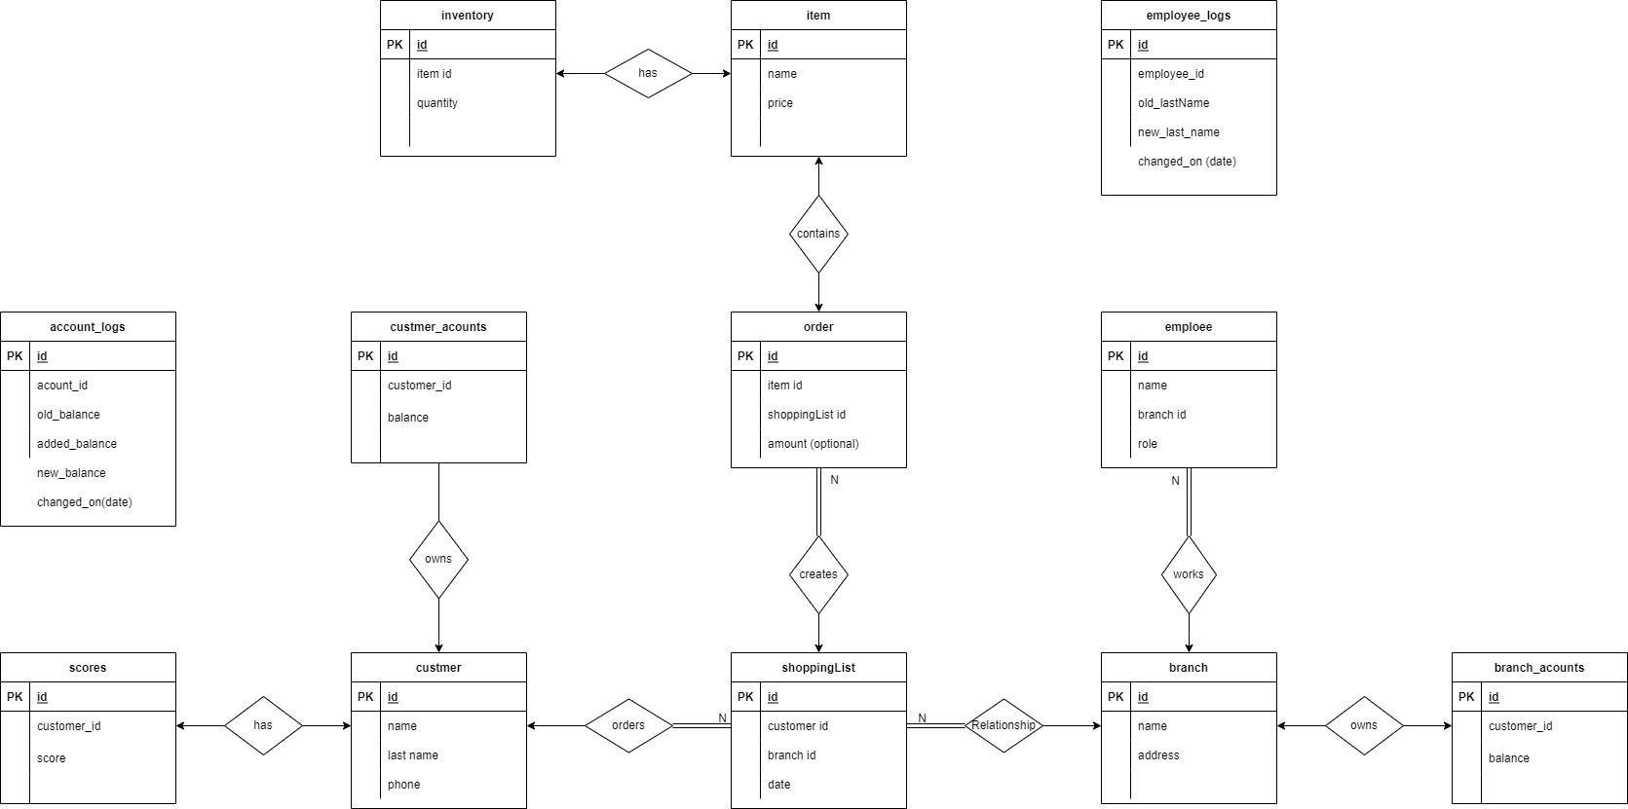

Figure Entity Relationship Diagram

سرویسهای این پایگاه داده به شرح زیر میباشد:

سرویس های مشتریان:

1. ایجاد لیست خرید[1] ( add_shopping_list)
2. لیست آیتم های موجود با قیمت و مقدار موجودی هر آیتم (get_all_items_inventory)
3. دیدن لیست خرید های قبلی با تاریخ (get_customer_history)
4. مجموع قیمت خرید های انجام شده (get_customer_total_cost)
5. لیست خرید های انجام شده در یک تاریخ خاص (get_customer_history_with_date)
6. مشاهده موجودی حساب (get_customer_balance)
7. تغییر موجودی حساب (updates.update_balance)
8. مشاهده امتیاز کسب شده (get_customer_score)
9. خروج از منو

دسترسی کارمندان:

کارمندان در 3 سطح، مدیر، مسئول شعبه، کارمند شعبه تقسیم بندی شده اند. دسترسی های هرکدام در زیر لیست شده است.

* مدیر: دسترسی کامل به تمام موجودیت ها، کاربران، کارمندان
* مسئول شعبه: دسترسی به موجودی انبار، لیست خرید های انجام شده از شعبه مربوطه، اطلاعات کارمندان شعبه.
* کارمندان شعبه: دسترسی به موجودی انبار.

سرویس کارمندان:

* مدیر:
  1. مشاهده لیست خریداران با اقلام خریداری شده (در کل و یا در بازه زمانی خاص) (sale_history و get_customers_shoppingLists_history)
  2. مشاهده تعداد خریداری شده یک آیتم مشخص در یک شعبه مشخص (در کل و یا در بازه زمانی خاص) (item_sale_history و get_item_sale_history)
  3. مشاهده لیست برترین مشتری ها بر حسب مجموع هزینه در کل خرید ها (get_best_customers)
  4. مشاهده لیست مشتریان تمام شعبات که بیشتر از n خرید داشته اند. (get_customers_with_more_than_n_purchase) (group by, having)
  5. گزارش اینکه هر جنس در هر شعبه چه تعدادی فرخته است و یک جنس در همه شعبه ها، و همه اجناس در همه شعبه ها چه فروشی داشته اند. (get_sale_report) (cube)
  6. لاگهای نام خانوادگی کارمندان (get_employee_logs)
  7. افزایش موجودی اقلام (procedures.increase_inventory)
  8. مشاهده حساب هر یک از شعبه ها (get_all_branch_balances)
  9. مشاهده تراکنشها (لاگهای حسابها) (get_account_logs)
  10. مشاهده امتیاز مشتریها (get_all_customer_scores)
  11. مشاهده لیست مشتریانی که بیشتر ازm تومان خرید داشته اند. (get_customers_with_more_than_m_cost)
  12. خروج از منو
* مسئول شعبه:
  1. مشاهده تمام لیست خرید های سفارش داده شده از شعبه مربوطه (get_branch_all_customers_shoppingLists)
  2. مشاهده تعداد خریداری شده یک آیتم مشخص در شعبه مربوطه (item_sale_history)
  3. مشاهده لیست برترین مشتری های شعبه مربوطه بر حسب مجموع هزینه در کل خرید ها (get_branch_best_customers)
  4. مشاهده لیست مشتریان شعبه که بیشتر از n خرید داشته اند (get_branch_customers_with_more_than_n_purchase)
  5. مشاهده حساب شعبه (get_branch_balance)
  6. خروج از منو
* کارمندان شعبه:
  1. تغییر نام خانوادگی (updates.update_last_name)
  2. خروج از منو

لیست رویه[2]ها:

* تراکنش مالی بین حساب مشتری و حساب شعبه (create_transaction ، drop_transaction و transaction)
* کم کردن موجودی انبار پس از هر خرید (create_decrease_inventory ، drop_decrease_inventory و decrease_inventory)
* اضافه کردن جنس به انبار (create_increase_inventory ، drop_increase_inventory و increase_inventory)

لیست آغازگرها[3]:

* تغییر نام کارمند یا کاربر(create_trigger_last_name_changes ، drop_trigger_last_name_changes ، create_log_last_name_changes_function و drop_log_last_name_changes_function)
* تغییر balance شعبه و مشتری(create_trigger_edit_balance ، drop_trigger_edit_balance ، create_account_log_function و drop_account_log_function)
* به روز رسانی امتیاز وفاداری مشتری بعد از هر خرید ( create_trigger_edit_score ، drop_trigger_edit_score ، create_edit_score_function و drop_edit_score_function)

لیست توابع user defined:

* لیست خرید های ساخته شده در یک بازی زمانی (create_customers_shoppingLists_history_function و drop_customers_shoppingLists_history_function)
* تعداد کالای سفارش داده شده در یک بازه زمانی از یک شعبه(ورودی تابع بازه زمانی + نام کالا + آی دی شعبه)(جدول تعداد کالا فروخته شده در بازه زمانی از شعبه مشخص شده) (create_item_sale_history_function و drop_item_sale_history_function)
  + هم برای ceo هم برای branch manager نوشته شده. Ceo میتواند هم یک شعبه خاص را انتخاب کند هم میتواند مجموع برای تمام شعبه ها را انتخاب کند
* مشاهده لیست مشتریان شعبه که بیشتر از m تومان هزینه کرده اند (ورودی m)(جدول خروجی لیست کاربران) ( create_customers_with_more_than_m_purchase_function و drop_customers_with_more_than_m_purchase_function)

لیست Roleها :

* Admin

دارای بیشترین دسترسی می‌باشد و superuser است.

CREATE ROLE admin WITH

SUPERUSER

CREATEROLE

CREATEDB

LOGIN

PASSWORD '123';

* CEO

این نقش امکان ساختن نقشهای دیگر و پایگاه داده را دارد. دسترسی وی دارای محدودیت زمانی است. همچنین این نقش قابلیت Update، Insert و Delete روی جداول inventory، item و employee را دارد.

CREATE ROLE ceo WITH

CREATEROLE

CREATEDB

LOGIN

PASSWORD '123'

VALID UNTIL '2023-01-01' ;

**CEO**

GRANT UPDATE ON inventory TO ceo;

GRANT INSERT ON inventory TO ceo;

GRANT DELETE ON inventory TO ceo;

GRANT UPDATE ON item TO ceo;

GRANT INSERT ON item TO ceo;

GRANT DELETE ON item TO ceo;

GRANT UPDATE ON employee TO ceo;

GRANT INSERT ON employee TO ceo;

GRANT DELETE ON employee TO ceo;

* Branchmanager

دسترسی این نقش دارای محدودیت زمانی است. همچنین این نقش قابلیت Update، Insert و Delete روی جداول inventory و item را دارد.

CREATE ROLE branchmanager

LOGIN

PASSWORD '123'

VALID UNTIL '2023-01-01':

** Branch Manager**

GRANT UPDATE ON inventory TO branchmanager;

GRANT INSERT ON inventory TO branchmanager;

GRANT DELETE ON inventory TO branchmanager;

GRANT UPDATE ON item TO branchmanager;

GRANT INSERT ON item TO branchmanager;

GRANT DELETE ON item TO branchmanager;

* Labour

دسترسی این نقش دارای محدودیت زمانی است. همچنین این نقش قابلیت Update روی جدول inventory را دارد.

CREATE ROLE labour

LOGIN

PASSWORD '123'

VALID UNTIL '2023-01-01';

**Labour**

GRANT UPDATE ON inventory TO labour;

* Customer

این نقش قابلیت Insert روی جدول shoppinglist را دارد.

CREATE ROLE customer

LOGIN

PASSWORD '123';

**Customer**

GRANT INSERT ON shoppingList TO customer;

1. Shopping list
2. procedure
3. trigger